Begrepp | Beskrivning | Bild/exempel
Procent | Procent betyder hundradel. Att ett tal är skrivet i procentform visas med tecknet %. Procent används till exempel för att ange andelar och för att göra jämförelser. | 50 procent = 50 % = = 0,5
Procentenhet | Procentenheter anger hur stor differensen är mellan två andelar som anges i procent. | Om en andel ökar från 10 % till 11 % så ökar den med  1 procentenhet, eftersom 11 – 10 = 1.
Promille | Promille betyder tusendel. En andel i promille skrivs med tecknet ‰. Promille används till exempel för att ange små andelar och för att göra jämförelser. | 2 promille = 2 ‰ = = 0,002
Förändringsfaktor | Förändringsfaktorn är kvoten mellan det nya värdet och det ursprungliga värdet. Förändringsfaktorn anges i decimalform. Vid en värdeminskning är förändringsfaktorn mindre än 1. Vid en värdeökning är den större än 1. | Om ett värde minskar med 20 % är förändringsfaktorn 0,8.  Om ett värde ökar med 20 % är förändringsfaktorn 1,2.
Funktion | En funktion är ett matematiskt samband, det vill säga hur någonting beror av någonting annat. Matematiska funktioner kan beskrivas med ord, med grafer eller med matematiska symboler som tal och variabler. | Om priset för tomater är 25 kr/kg så är kostnaden (y) en funktion av vikten (x). Funktionen kan beskrivas på olika sätt.  Med ord:  För varje kilogram (x) som vikten ökar så ökar kostnaden (y) med 25 kr.  Med en graf:  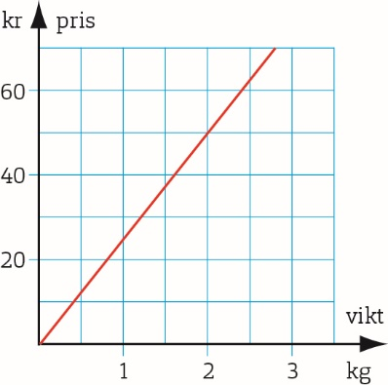  Med matematiska symboler:  y = 25 · x
Koordinatsystem  Koordinataxlar  x-axel och y-axel  Koordinat  Origo | Ett koordinatsystem består av tallinjer som korsar varandra. Tallinjerna kallas för koordinataxlar där x-axeln är vågrät och y-axeln är lodrät.  Koordinataxlarnas gradering gör att man kan ange en punkts läge med hjälp av tal, koordinater. Man anger alltid x-koordinaten först.  Origo kallas nollpunkten i ett koordinatsystem. Det är punkten där axlarna korsar varandra. Origo har koordinaterna (0, 0). | 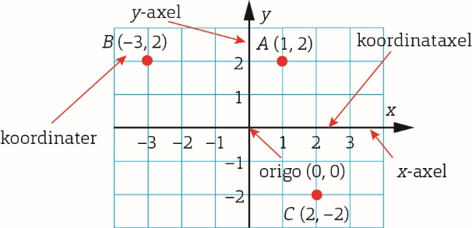
Linjär funktion | En linjär funktion är en funktion vars graf är en rät linje. Matematiskt skrivs en linjär funktion som en ekvation:  y = kx + m.  I funktionen är y en beroende variabel och x en oberoende variabel. k och m är konstanter, alltså tal. | I koordinatsystemet syns grafen till den linjära funktionen  y = 2x – 1.  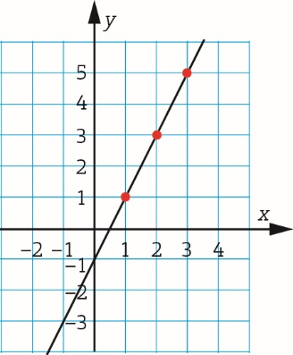
k-värde  Riktningskoefficient | k-värdet är en konstant i en linjär funktion. Värdet berättar vilken lutning den räta linjen har. | I koordinatsystemet syns graferna till de linjära funktionerna:  y = 2x – 1 (gul)  y = 2x + 1 (röd)  y = 2x + 3 (blå)  De tre funktionerna har samma k-värde, k = 2. Det innebär att de lutar på samma sätt snett upp åt höger.  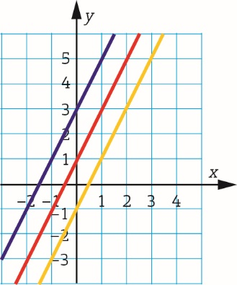
m-värde | m-värdet är en konstant i en linjär funktion. Värdet berättar var den räta linjen skär y-axeln. | I koordinatsystemet syns graferna till de linjära funktionerna:  y = 3x – 1 (blå)  y = x – 1 (röd)  y = – 2x – 1 (gul)  De tre funktionerna har samma m-värde, –1. Det innebär att de skär y-axeln i punkten (0, –1).  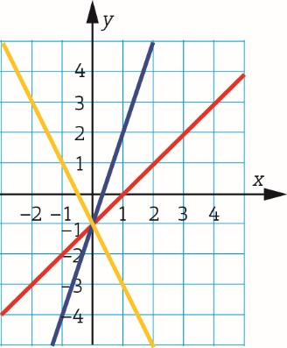
Skärningspunkt | En skärningspunkt är en punkt där två eller flera linjer korsar eller skär varandra. | Längs den blåa linjen kan vi se tre skärningspunkter.  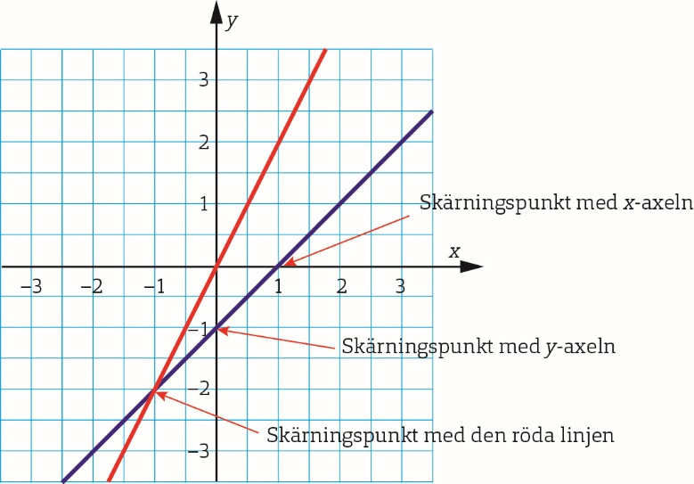
Konstant | En konstant, till exempel i en funktion, har ett bestämt värde. Motsatsen till konstant är variabel. | I ekvationen för en linjär funktion, y = kx + m, är k och m konstanter. De är alltså bestämda tal.  I funktionen y = 2x – 1 är 2 och –1 konstanter medan y och x är variabler.
Värdetabell | I en värdetabell skriver man in några värden på den oberoende variabeln och motsvarande värden för den beroende variabeln. | Här är ett exempel på en värdetabell för funktionen y = 2x – 1.  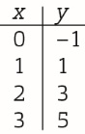
Graf | En graf är en bild av en funktion. | 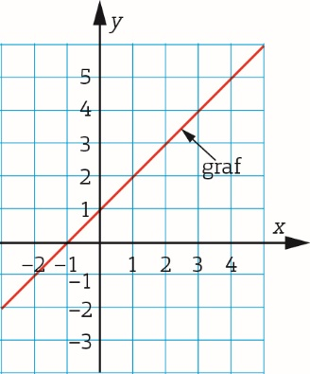
Oberoende variabel | En oberoende variabel påverkar en beroende variabel. Om den oberoende variabeln ges ett värde så ger det värdet hos den beroende variabeln. | I funktionen y = 2x – 1 är y den beroende variabeln och x den oberoende variabeln.
Beroende variabel | En beroende variabel påverkas av en oberoende variabel. Om den oberoende variabeln ges ett värde så ger det värdet hos den beroende variabeln. | I funktionen y = 2x – 1 är y den beroende variabel och x den oberoende variabeln.
Proportionalitet | Om man får värdet på den beroende variabeln genom att multiplicera den oberoende variabeln med en konstant, så är funktionen en proportionalitet. Grafen till en proportionalitet är rät och går genom origo. | Grafen visar en proportionalitet, alltså en rät linje som går genom origo. Man får kostnaden genom att multiplicera antalet timmar med 250.  